# 电子书使用帮助

****校内电脑访问****

访问地址：www.sslibrary.com

用户在学校IP范围内可通过PC端直接访问、阅读。

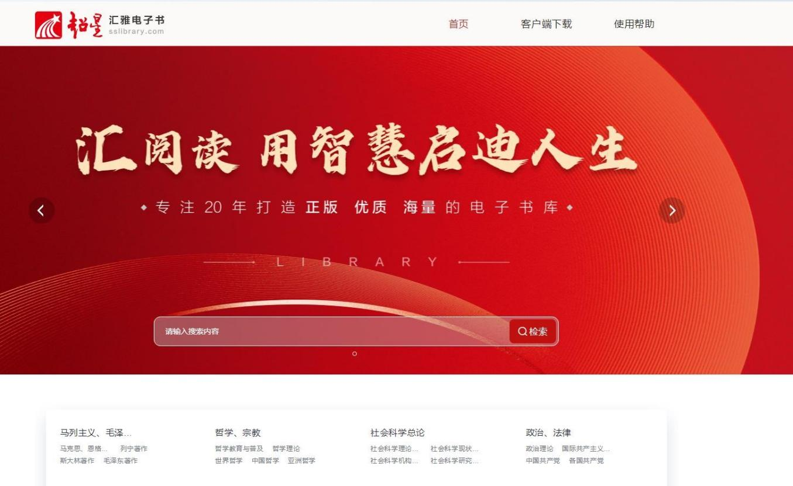

用户可选择阅读器、PDF、网页、EPUB多种在线阅读模式，阅读器可在首页上方“客户端下载”直接下载。通过阅读器可对原版图书进行区域选择、复制粘贴、书签等功能操作。

